UNIVERSIDAD CENTRAL DE VENEZUELA

FACULTAD DE INGENIERÍA

ESCUELA DE INGENIERÍA ELÉCTRICA

DEPARTAMENTO DE ELECTRÓNICA, COMPUTACIÓN Y CONTROL

ELECTRÓNICA I

Pre-Informe 6

Amplificador JFET

Br. Mendoza Q, Romina A. C.I.: 22.438.480

Caracas, 22 de febrero de 2024

Índice

Resumen 2

Introducción 2

Objetivos 2

Objetivo General 2

Objetivos Específicos 2

Metodología 3

Marco Teórico 3

Polarización del FET. 6

Modelos del JFET en Pequeñas Señales 7

Configuración de Autopolarización, con Rs puenteado 8

Impedancia de Entrada Zi 8

Impedancia de Salida Zo 8

Ganancia Av 8

Cálculos Teóricos 9

Lista de materiales 10

Referencias 10

Anexos 12

# Resumen

En el siguiente pre-informe se hablará de cómo examinar la respuesta en AC del amplificador con JFET, sustituyéndolo por el modelo matemático del JFET y de las ecuaciones a usar para hacer cálculos teóricos aproximados. Asimismo, se harán los cálculos teóricos del circuito en estudio, el amplificador básico con JFET con configuración de autopolarización, usando las ecuaciones previamente planteadas donde se tomará la hoja de datos del MPF102 de referencia para estimar los valores de las constantes a usar.

# Introducción

Los transistores de efecto de campo o FET son dispositivos de tres terminales: G (compuerta o gate), D (drenador o drane) y S (fuente o source); que permiten controlar el paso de corriente mediante un voltaje aplicado en la compuerta. Los principales tipos de FET son: el JFET y el MOSFET. Es de suma importancia comprender el funcionamiento de este dispositivo, ya que su uso permite obtener ganancias de señal elevadas y una alta impedancia de entrada, lo cual resulta fundamental en la amplificación de señales débiles y en la reducción de ruido en circuitos electrónicos. Las aplicaciones del amplificador JFET son variadas y se utilizan en diferentes áreas, por ejemplo, estos amplificadores se utilizan en sistemas de audio de alta calidad, en instrumentos de medición y control de procesos industriales, en sistemas de comunicación inalámbricas, entre otros.

# Objetivos

## Objetivo General

Estudiar el amplificador JFET canal n, autopolarizado y usando un MPF102, mediante mediciones directas de las tensiones de entrada y de salida para entender su comportamiento el comportamiento de la señal de salida variando la señal de entrada.

## Objetivos Específicos

Estudiar el comportamiento dinámico de una estructura básica amplificadora JFET de canal n.

Obtener experimentalmente las características más importantes de un amplificador como son: la ganancia de tensión, impedancia de entrada e impedancia de salida.

# Metodología

1. Se medirá el punto estático de operación.
2. Se colocará en el generador de señal, una señal senoidal de $1 kHz$, promedio nulo y amplitud $1 V_{pp}$.
3. Se observará, con el osciloscopio en doble canal, las formas de onda de la entrada $V_{i}$ y la salida $V_{o}$. Se dibujará ambas formas de onda y se comparará su forma, frecuencia y amplitud. Se medirá la tensión pico-pico de entrada y de salida.
4. Se subirá la amplitud de la señal de entrada hasta el punto donde comienza a distorsionarse la señal de salida y se dibujará ambas formas de onda.
5. Se subirá hasta el máximo la amplitud de la señal de entrada, se medirá la amplitud pico-pico y se dibujará las ondas de entrada y salida.
6. Se medirá experimentalmente los valores de tensiones, para determinar las impedancias de entrada y de salida del amplificador.

# Marco Teórico

El transistor de efecto de campo también llamado FET (por sus siglas en inglés de *Field Effect Transistor*), es un dispositivo semiconductor de portadores mayoritarios, de tres terminales, cuya operación depende de las cargas presentes que establecen un campo eléctrico, el cual controla la ruta de conducción del circuito de salida sin que requiera un contacto directo entre las cantidades de control y las controladas, es decir, el FET es una fuente de corriente controlada por tensión como se muestra en la fig. 1.

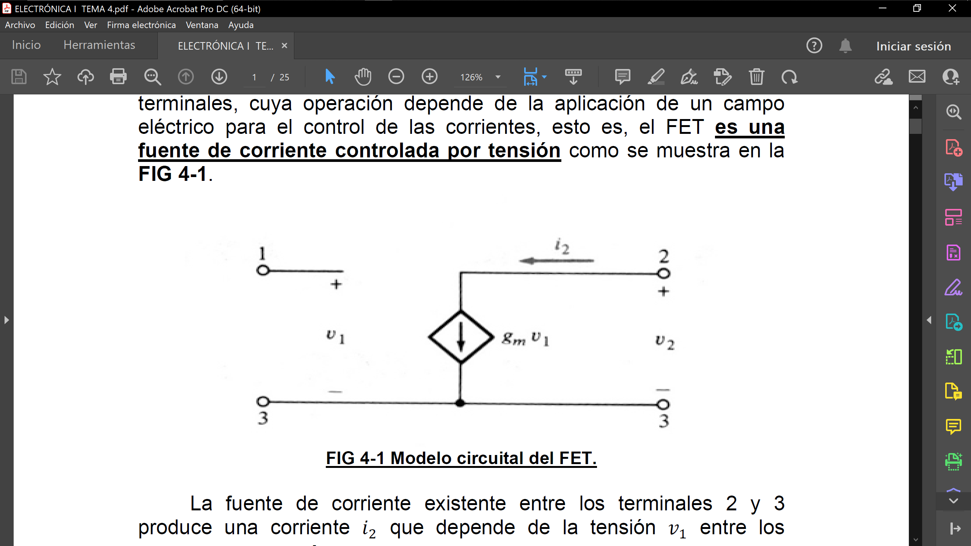

Figura 1: Modelo circuital del FET.

En el JFET de canal n, la unión pn formada por la compuerta y el canal, se encuentra polarizada inversamente $V_{GS}<0$, pero adicionalmente, en la zona de empobrecimiento que cubre toda la compuerta G en el canal, la propia circulación de corriente $I_{D}$, contribuye a su incremento y, por tanto, a una reducción efectiva del diámetro del canal. Eventualmente, se alcanzará un voltaje $V_{GS}=V_{p}$ denominado voltaje de “pich-off” o de estrangulamiento para el cual el diámetro efectivo del canal se reduce a cero debido a que todos los portadores han sido removidos y la zona de empobrecimiento ocupa todo el canal.

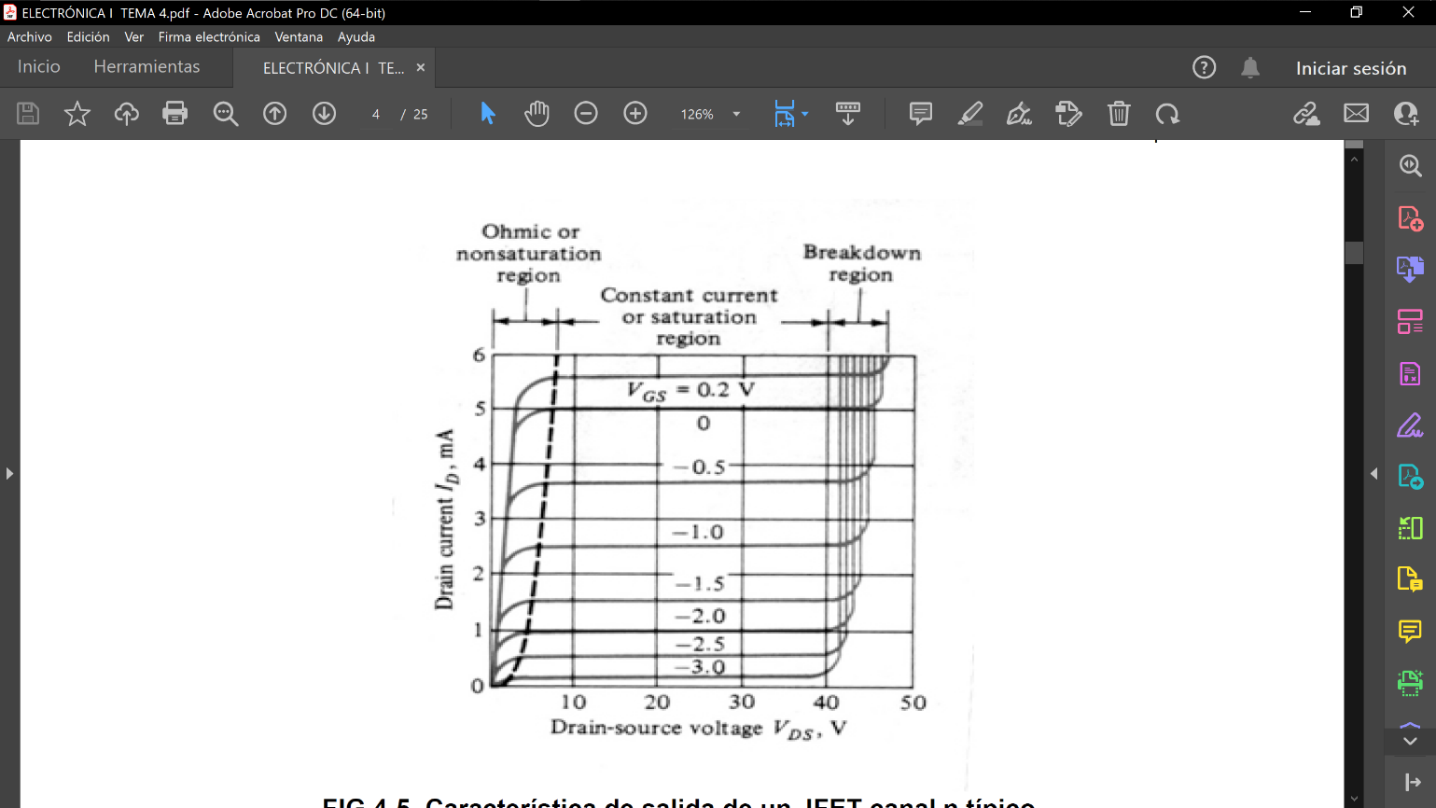

Figura 2: Característica de salida de un JFET de canal n típico.

La fig. 2 muestra las características de salida de un JFET típico. Se trata de una familia de curvas $I_{D}$ vs $V_{DS}$ tomando como parámetro la tensión de compuerta $V_{GS}$. De estas curvas características del JFET se observan cuatro regiones fundamentales de trabajo:

1. Zona óhmica o no saturación: Esta zona se caracteriza por permitir la circulación de corriente apreciable $I_{D}$ por el drenador, pero con muy bajas tensiones $V_{DS}$. En estas condiciones el JFET se comporta como una resistencia óhmica entre los terminales D y S, cuyo valor es determinado por $V_{GS}$. De la misma manera, en el caso extremo, el comportamiento del JFET es el de un interruptor controlado por tensión que puede pasar del estado de conducción (circuito abierto) al estado de conducción (circuito cerrado), dependiendo de $V_{GS}$, es decir, un interruptor controlado por tensión.
2. Zona de corriente constante, de saturación o de “pinch off”: En la fig. 3 se muestra el comportamiento del JFET, polarizado y circulando una corriente $I_{D}$ apreciable, pero con $\left|V_{GS}\right|<\left|V_{p}\right|$ ( $G_{1}$ y $G_{2}$ están cortocircuitados). Esta corriente circulando va a contribuir a la polarización inversa de la unión incrementando a lo largo del canal la zona de empobrecimiento y llevando eventualmente al estrangulamiento del canal (reducción del diámetro hasta $δ$), como se muestra. Nótese que $δ$, su diámetro mínimo, permanece constante en buena parte del canal (L).

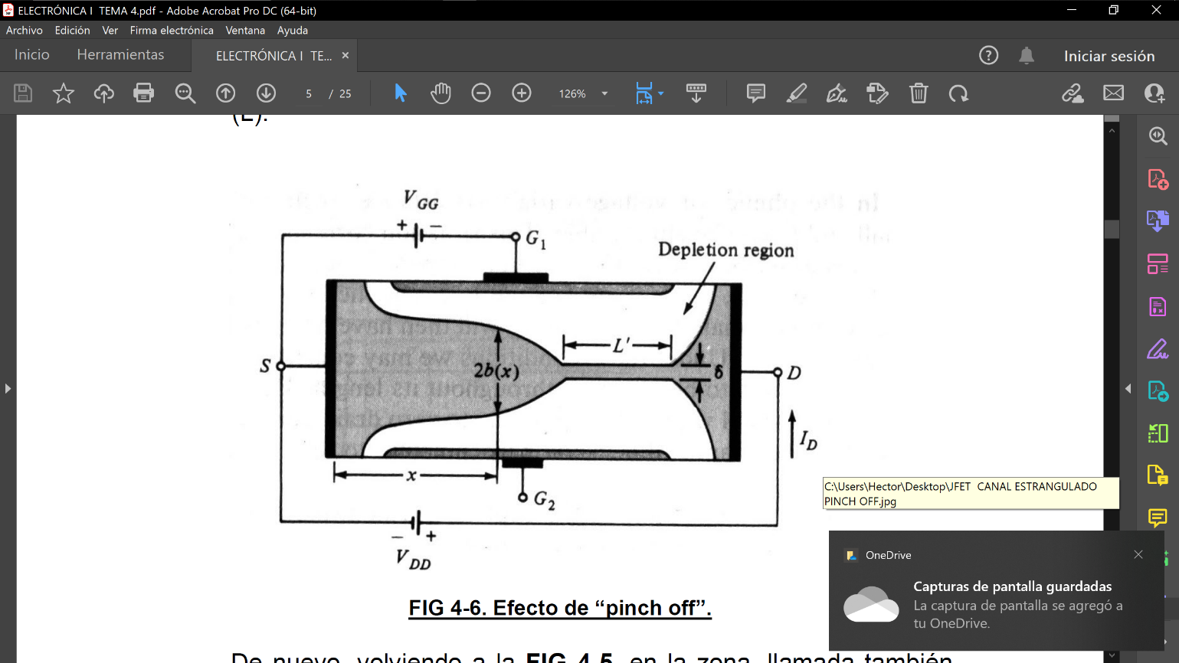

Figura 3: Efecto de “pinch off”.

De nuevo, volviendo a la fig. 2, en la zona llamada también de saturación o de corriente constante, la corriente $I_{D}$ depende de la tensión de polarización inversa $V_{GS}$ según se muestra en la fig. 4 (manteniendo $V_{DS}$ constante).

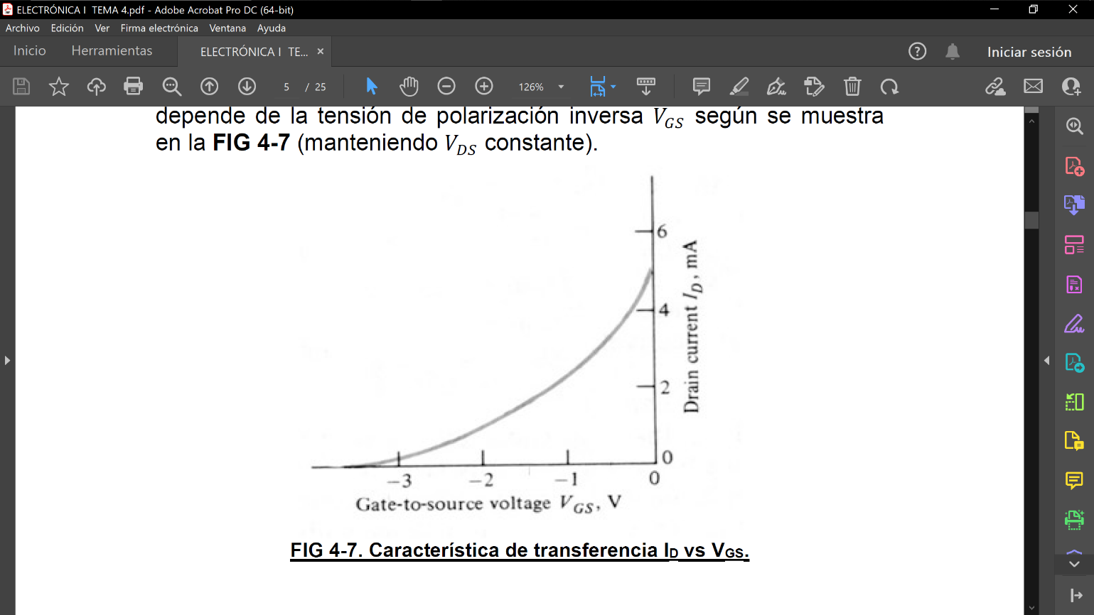

Figura 4: Característica de transferencia $I_{D}$ vs $V_{GS}$.

Esta característica de transferencia analíticamente es expresada como:

$$I_{D}=I_{DSS}{\left(1-\frac{V_{GS}}{V_{p}}\right)}^{2} \left(1\right)$$

en donde $I_{DSS}$ es la corriente de drenador, a $V_{GS}=0.$

1. Zona de ruptura: Esta zona está definida por la menor tensión que puede ser aplicada entre el drenador y fuente $\left(V_{DS}\right)$ del JFET antes de que se produzca el efecto de avalancha y ruptura.
2. Zona de corte: En esta zona, con $\left|V_{GS}\right|>\left|V_{p}\right|$, $I_{D}≅0$, independientemente de $V_{DS}$, lo cual corresponde al comportamiento de un interruptor abierto.

# Polarización del FET.

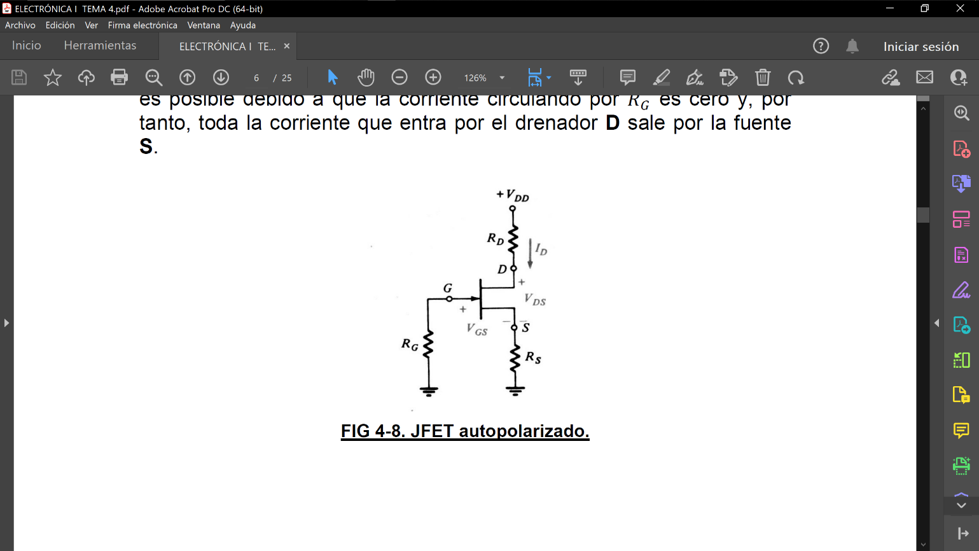

Figura 5: JFET autopolarizado.

En el circuito de la fig. 5 se tiene un JFET en el cual se usa la resistencia $R_{S}$ para definir $V_{GS}$ sin necesidad de ninguna fuente de tensión adicional por lo cual lo llamaremos JFET autopolarizado. Esto es posible debido a que la corriente circulando por es $R_{G}$ cero y, por tanto, toda la corriente que entra por el drenador D sale por la fuente S.

Un análisis de malla del circuito en la compuerta nos lleva a:

$$V_{GS}=-R_{S}I_{D} \left(2\right)$$

Donde:

$$I_{D}=\frac{-V_{GS}}{R_{S}} \left(3\right)$$

Que define una línea recta en el plano de la característica de transferencia del JFET y que puede ser trazada en el mismo plano como se muestra en la fig. 6.

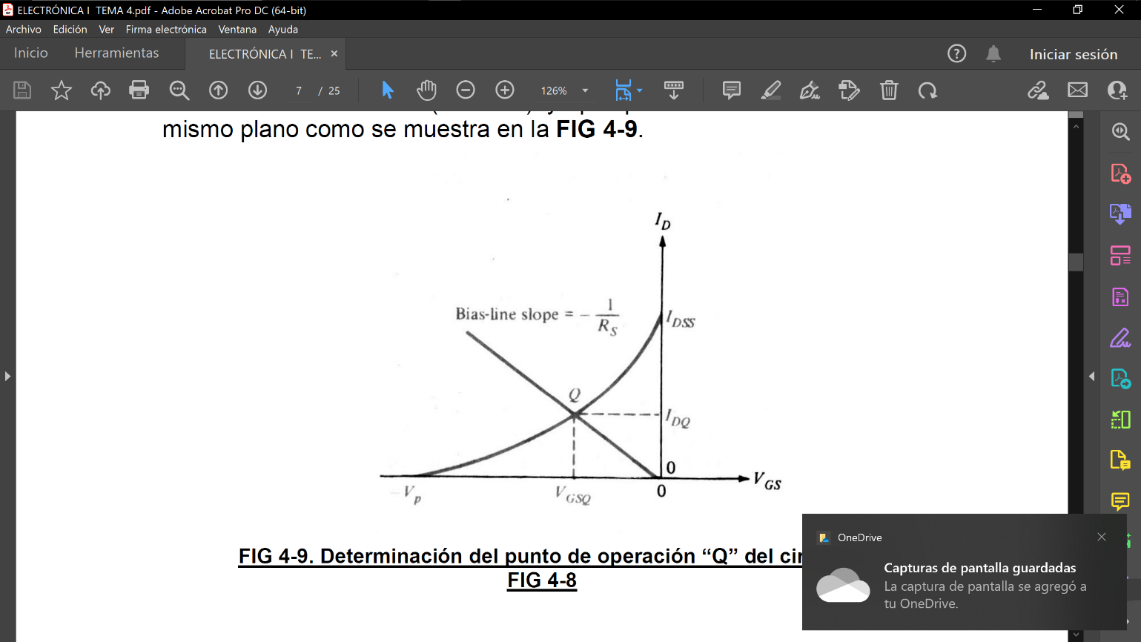

Figura 6: Determinación del punto de operación “Q” del circuito de la figura 5.

La intersección de la recta de polarización con la característica de transferencia del transistor (normalmente suministrada por el fabricante) determina el punto estático de operación del circuito cuyas coordenadas son $V_{GSQ}, I_{DQ}$.

La ecuación de malla del circuito en el drenador, se puede expresar como:

$$-V_{DD}+R_{D}I_{D}+V_{DS}+R_{S}I_{D}=0 \left(4\right)$$

y representa la recta de carga del circuito de la cual es posible determinar el valor de $V_{DSQ}$ a partir de la intersección de la recta de carga con la característica para $V_{GSQ}$ e $I_{DQ}$, es decir, a partir de la sustitución del valor $I_{DQ}$ obtenido de la fig. 6.

Analíticamente, en cuanto al punto estático de operación desde el punto de vista de $V_{DSQ}$, planteando la ecuación de la malla del circuito de drenador, se tiene:

$$-V_{DD}+R_{DQ}I_{D}+V_{DSQ}+R_{S}I_{DQ}=0 \left(5\right)$$

en donde $I_{DQ}$ y $V_{DSQ}$ son las coordenadas del punto estático de operación.

# Modelos del JFET en Pequeñas Señales

Este modelo se desarrolla para describir el comportamiento del transistor (JFET o MOSFET), para relacionar cambios incrementales de corrientes y voltajes alrededor del punto de operación Q.

El circuito de la fig. 7, muestra relaciones dinámicas entre variables asumiendo bajas frecuencias y es el mismo de la fig. 1, pero con el agregado de la resistencia $r_{ds}$, que siempre va a tener valores elevados y por cuya razón se omitió en esa figura.

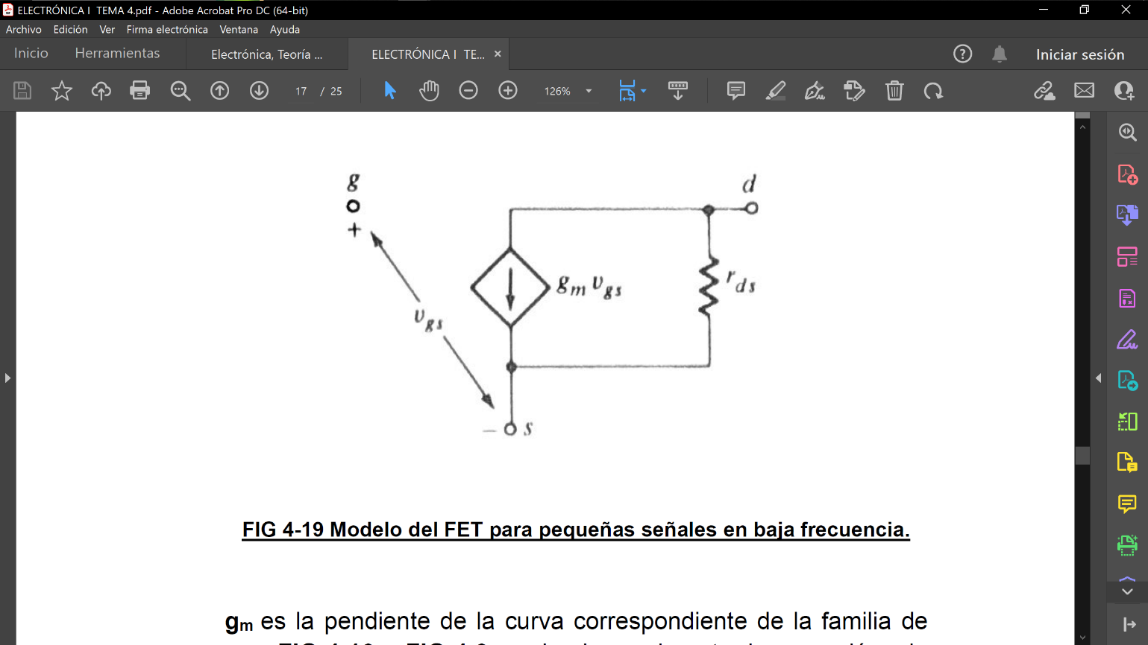

Figura 7: Modelo del FET para pequeñas señales en baja frecuencia.

Matemáticamente tenemos:

$$g_{m}={\left.\frac{∂i_{D}}{∂v_{GS}}\right|}_{v_{DS}=V_{DSQ}}={\left.\frac{i_{d}}{v_{gs}}\right|}_{v_{ds}=0} \left(6\right)$$

Tomando en cuenta que la ec. 1, se tiene a la transconductancia como:

$$g_{m}=\frac{-2I_{DSS}}{V_{p}}\left(1-\frac{V_{GSQ}}{V_{p}}\right) \left(7\right)$$

Debe destacarse que, por los signos de los parámetros que intervienen en la ecuación anterior, el de $g_{m}$ siempre será positivo (pendiente de la curva en la característica de transferencia). Adicionalmente en el punto de operación:

$$g_{m}=\frac{2}{V_{p}}\sqrt{I_{DQ}I_{DSS}} \left(8\right)$$

Siempre se tomará el signo positivo para $g_{m}$.

## Configuración de Autopolarización, con Rs puenteado

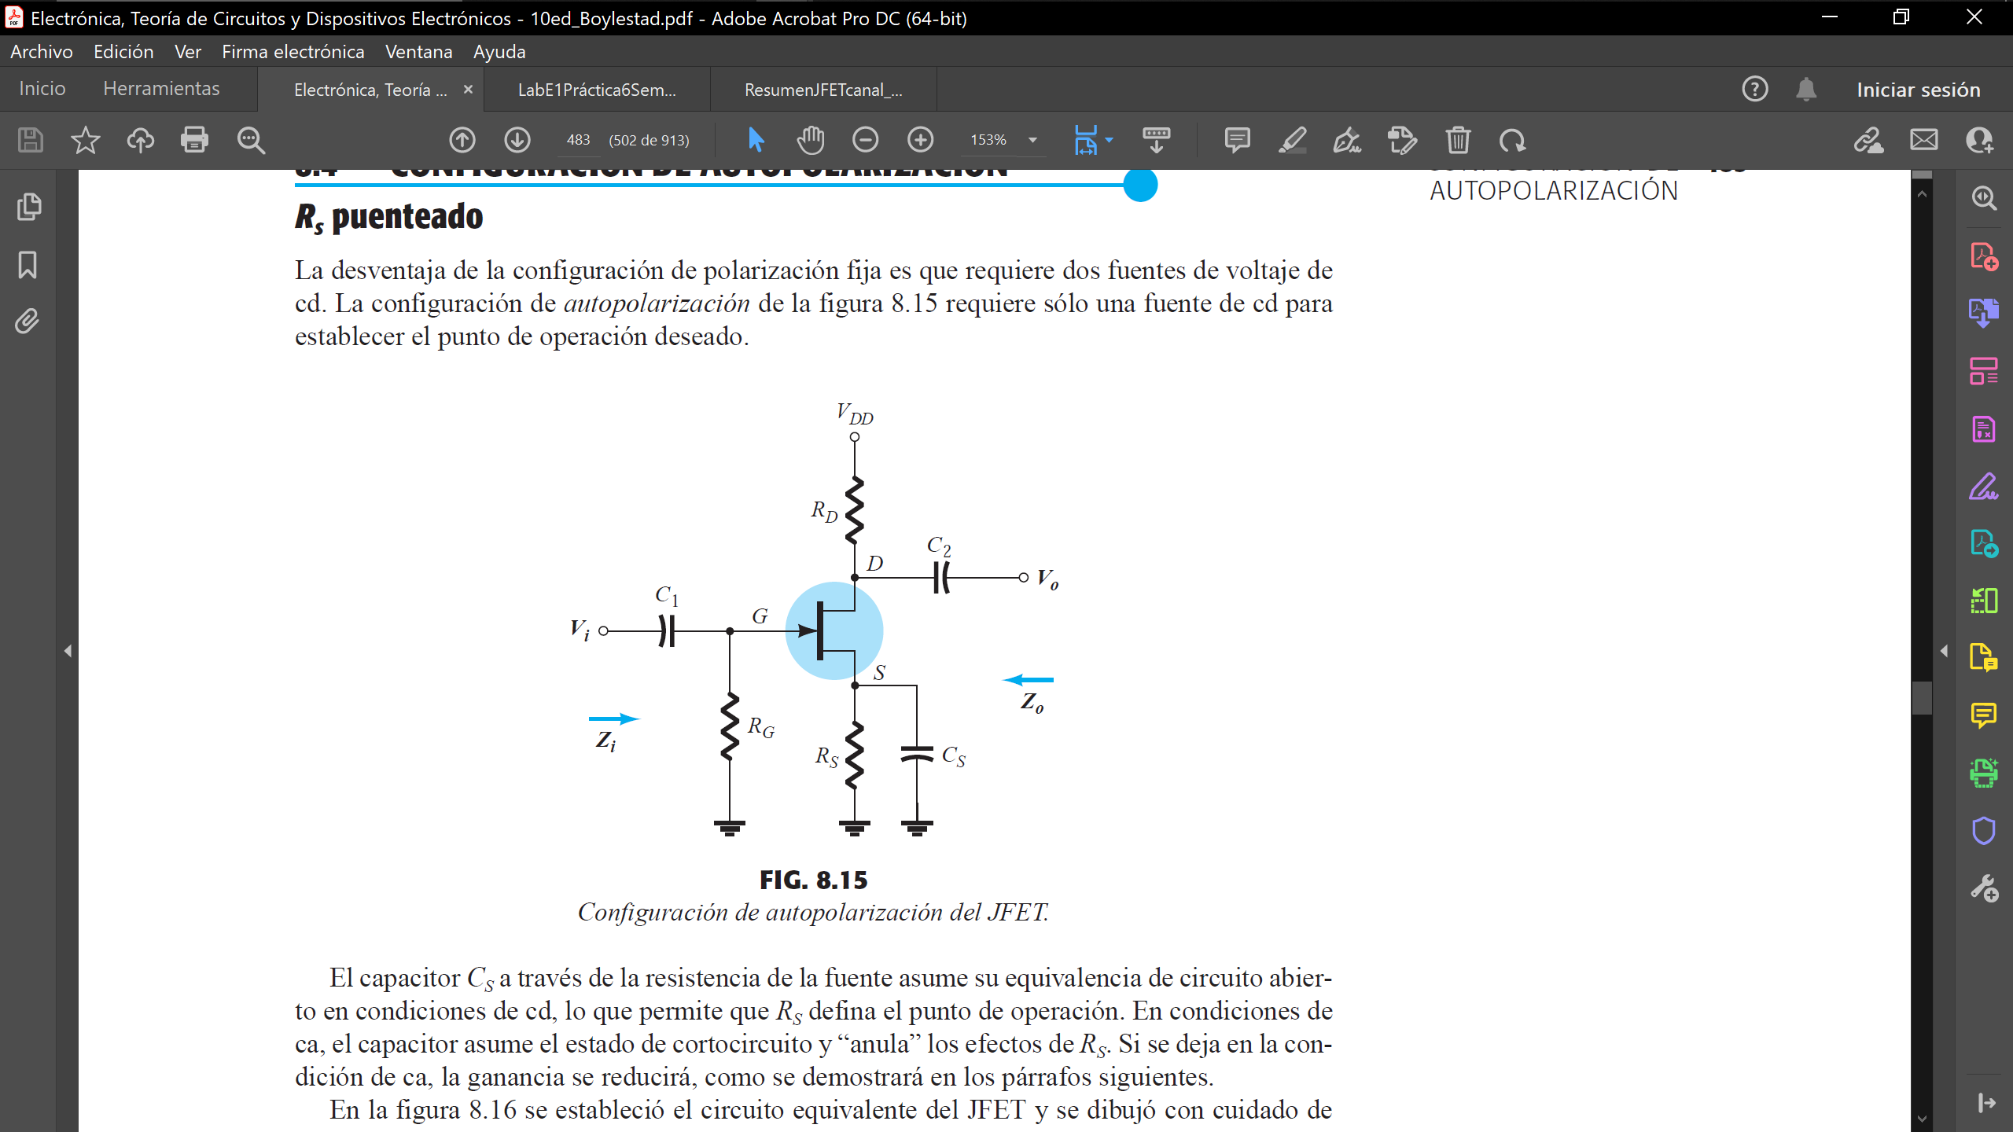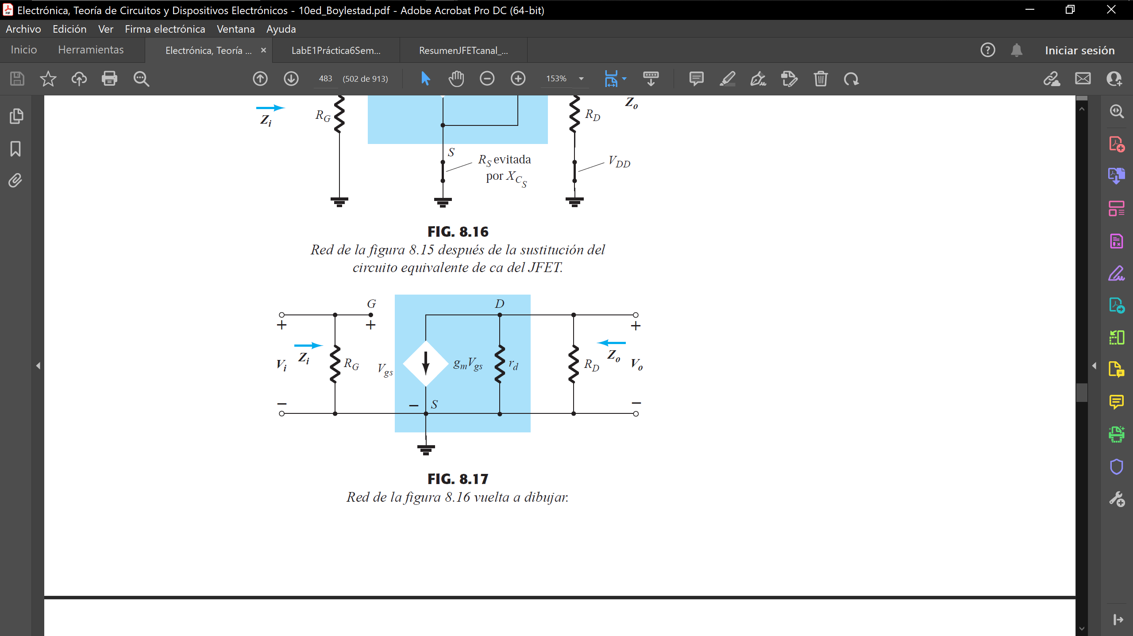

(a)

(b)

Figura 8: (a) Circuito de configuración de autopolarización del JFET. (b) Circuito (a) luego de sustituir el JFET por el circuito equivalente de ca.

### Impedancia de Entrada Zi

$$Z_{i}=R_{G} \left(9\right)$$

### Impedancia de Salida Zo

$$Z_{o}=r_{d}∥R_{D} \left(10\right)$$

Si $r_{d}≥10R_{D}$, entonces:

$$Z_{o}≅R_{D} \left(11\right)$$

### Ganancia Av

$$A_{v}=-g_{m}\left(r_{d}∥R_{D}\right) \left(12\right)$$

Si $r_{d}≥10R_{D}$, entonces:

$$A_{v}≅-g_{m}\left(R_{D}\right) \left(13\right)$$

## Cálculos Teóricos

Figura 9: Amplificador JFET.

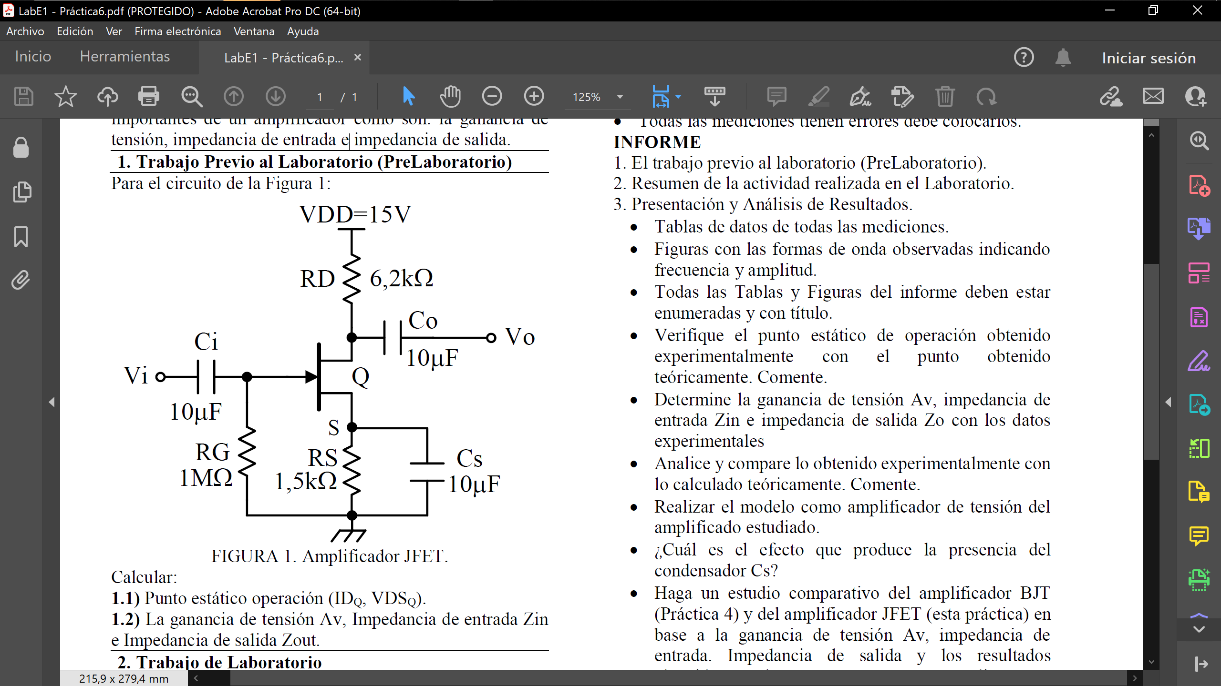

Para el circuito amplificador de la fig. 9:

1. Determinar el punto estático de operación ($V_{DSQ}$, $I_{DQ}$).

Asumiendo $I_{DSS}=9 mA$ y $V_{p}=-5 V$, referenciados a la hoja de datos de la figura 9-b.

Además, como la impedancia de entrada es muy alta, se asume que: $I_{G}=0 A$

En la 1era malla, usando las ec. 1 y 3, se tiene:

$$I_{D}=I_{DSS}{\left(1-\frac{-R_{S}I_{D}}{V_{p}}\right)}^{2} \left(14\right)$$

Resolviendo la ec. 14 se tiene:

$${I_{D}}_{1}=6,07 mA$$

$${I_{D}}_{2}=1,83 mA$$

Al tomar ${I_{D}}_{1}$, $\left|V_{GS}\right|>\left|V_{p}\right|$. Por lo tanto, ${I_{D}}_{Q}={I_{D}}_{2}$.

$${I_{D}}_{Q}=1,83 mA$$

$${V_{GS}}_{Q}=-2,75 V$$

En la 2da malla, usando la ec. 4, se tiene:

$${V_{DS}}_{Q}=V_{DD}-{I_{D}}_{Q}\left(R_{D}+R_{S}\right)$$

$${V_{DS}}_{Q}=0,91 V$$

El punto estático de operaciones Q es:

$$Q\left(0.91, 1.83\right)$$

1. La ganancia de tensión $A_{V}$, impedancia de entrada $Z_{i}$ e impedancia de salida $Z_{o}$.

Asumiendo $r_{d}=4750 µA$ referenciados a la hoja de datos de la figura 11-b.



Figura 10: Circuito tal después de sustituir el JFET por el circuito equivalente de ca.

$$r_{d}$$

$$R_{D}$$

$$g_{m}V_{GS}$$

$$R_{G}$$

Usando las ec. 8, 9, 11 y 13, se obtiene:

$$Z_{i}=1 MΩ$$

$$Z_{o}=203,61 Ω$$

$$A_{v}=-0,33 V$$

# Lista de materiales

|  |  |  |  |
| --- | --- | --- | --- |
| Tabla 1: Lista de materiales. | | | |
| Resistencia |  |  |  |
| Cantidad | Valor Nominal | Tolerancia | Potencia |
| 1 | $$200 Ω$$ | $$5\%$$ | $$1/4 W$$ |
| 1 | $$1 kΩ$$ | $$5\%$$ | $$1/4 W$$ |
| 1 | $$1,5 kΩ$$ | $$5\%$$ | $$1/4 W$$ |
| 1 | $$6,2 kΩ$$ | $$5\%$$ | $$1/4 W$$ |
| 2 | $$1 MΩ$$ | $5\%$ | $$1/4 W$$ |
| Capacitor |  |  |  |
| Cantidad | Valor Nominal | Capacidad |  |
| 3 | $$10 μF$$ | $$50 V$$ |  |
| Potenciómetro | |  |  |
| Marca | Modelo | Capacidad |  |
| PIHER SPAIN | 729 | $$1 kΩ$$ |  |
| JFET |  |  |  |
| Marca | Modelo |  |  |
| Genérica | MPF102 |  |  |
| Cables conectores | |  |  |
| Protoboar |  |  |  |

# Referencias

Boylestad, R. L., & Nashelsky, L. (2009). *Electrónica: Teoría de Circuitos y Dispotivos Electrónicos.* México: PEARSON EDUCATION.

Electrónica Fácil Top. (15 de Abril de 2020). Obtenido de Electrónica Fácil Top: https://www.electronicafacil.top/jfet/aplicaciones-del-transistor-de-efecto-de-campo/

Navarro, H. (Mayo de 2023). TRANSISTOR DE EFECTO DE CAMPO. Caracas, Dst. Capital, Venezuela.

# Anexos

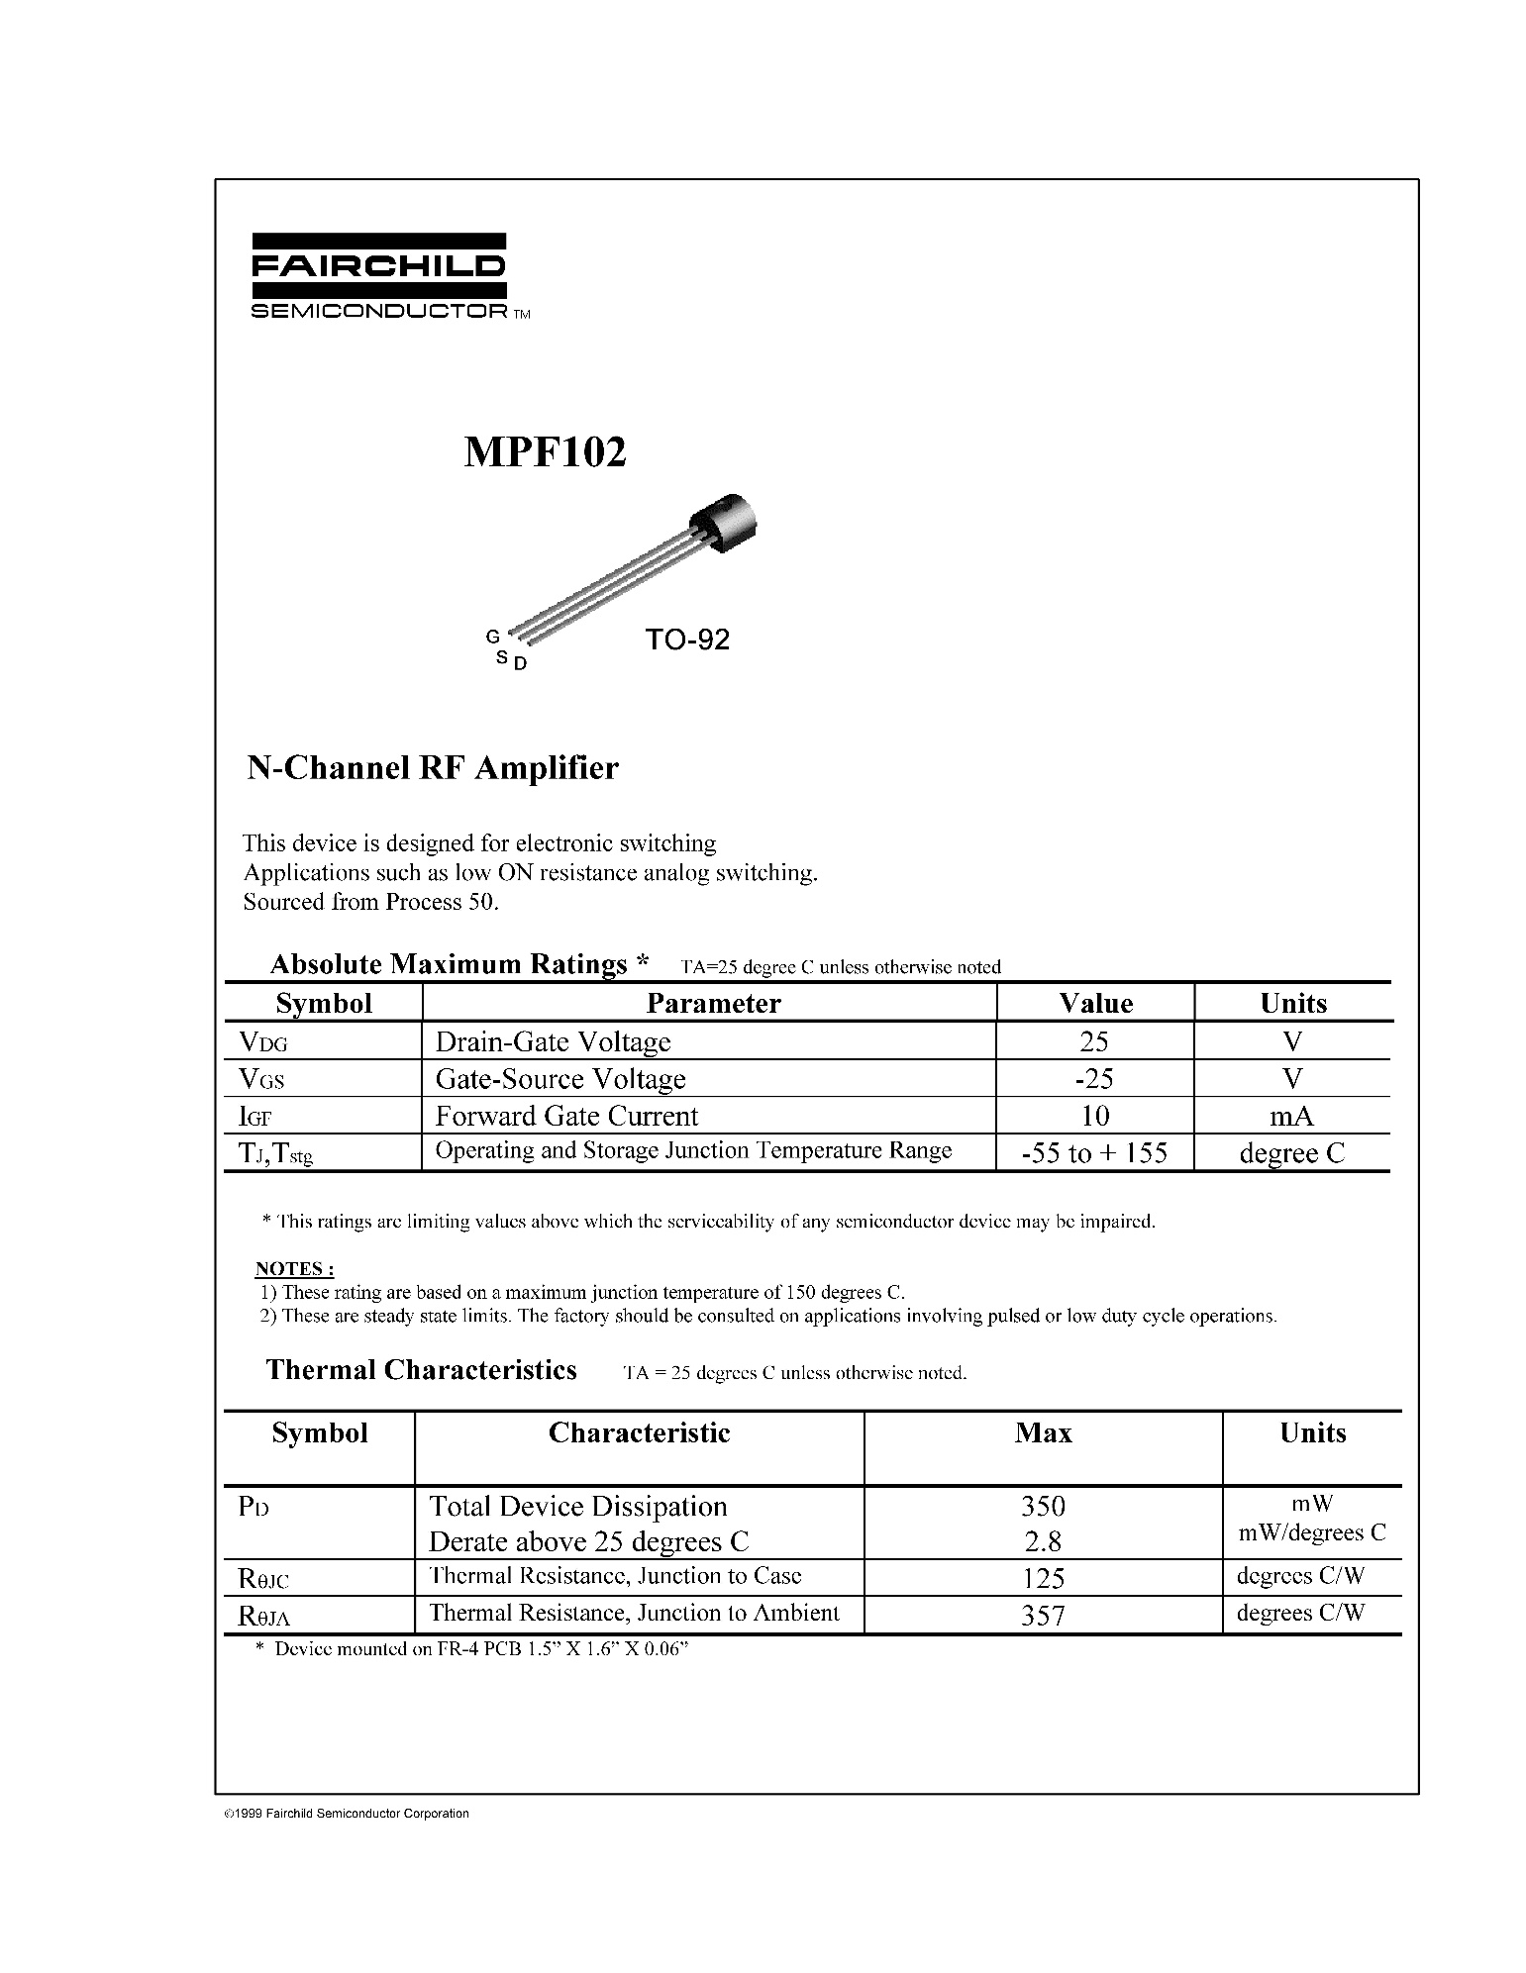

Figura 11-a: Data Sheet de FAIRCHILD SEMICONDUCTOR, del MPF102, pág 1.

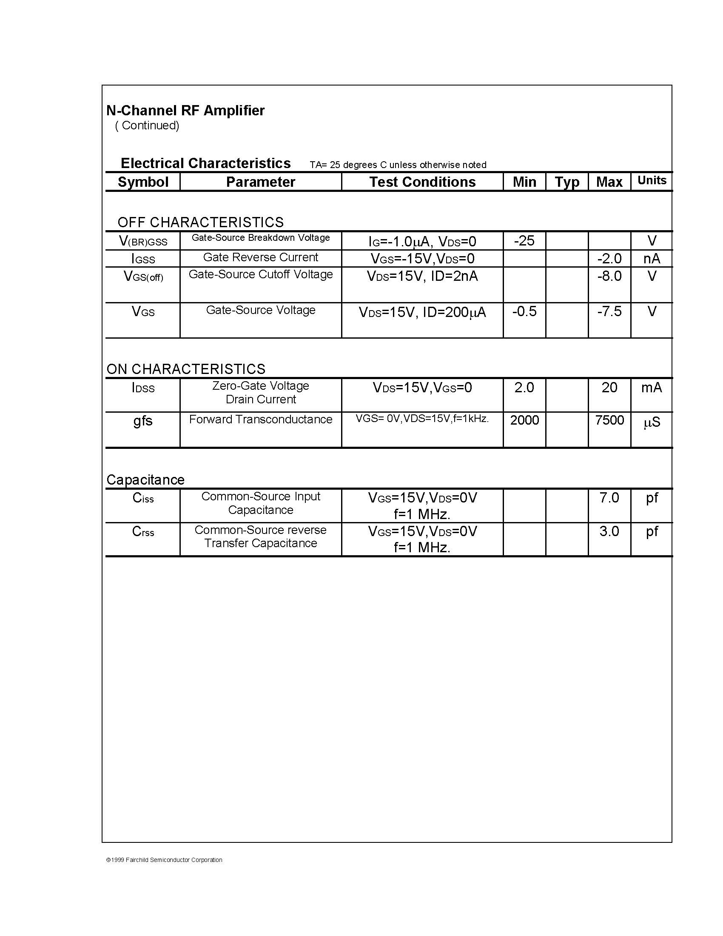

Figura 11-b: Data Sheet de FAIRCHILD SEMICONDUCTOR, del MPF102, pág 2.